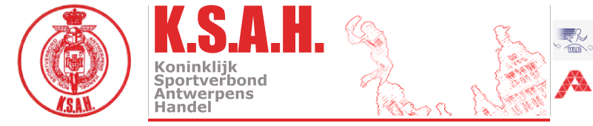
Aangesloten bij Fros Multisport Vlaanderen _____________________________________________________________________________________

ATLETIEK AFDELING
Annulatie van winterseizoen 2020 – 2021

Beste KSAH clubafgevaardigden, KSAH atleten en supporters,
Eerder hebben we jullie reeds op de hoogte bracht dat onze winter-crossen in 2020 niet konden doorgaan. Maar de coronabesmettingen en de opgelegde maatregelen laten het nog steeds niet toe om onze geplande meetings van 2021 te organiseren . Daarom vallen jammer genoeg ook de laatste wedstrijden weg.
06/02/2021 – Sodipa cross - - De groene Linden -Brecht - afgelast
27/02/2021 – Cross kampioenschap – afgelast
??/03/2021 – Sas cross – Hazewinkel - afgelast
13/03/2021 – Criteriumcross – Hove – afgelast

Alle hoop is nu gericht op een verbetering van de coronacijfers en de vlotte vaccinaties om toch hopelijk deze zomer, op een veilige manier, de zomermeetings te kunnen inrichten en zo het contact met onze leden op de wedstrijden te kunnen hernieuwen.
Ondertussen raden we iedereen aan om coronaproef te blijven sporten en zorg te dragen voor jezelf en anderen.
Bij meer nieuws houden we jullie uiteraard op hoogte via onze website www.atletiekksah.be en via mail naar onze clubs.

!! SPORT VEILIG en GEZOND !!

Robert De Roeck – voorzitter
Rita De Potter – ondervoorzitter en secretaris
Vera Verrept – penningmeester en wedstrijdsecretariaat
Herman Geleyn – Verantwoordelijke Jury

